CONJUGAISON : Le subjonctif présent
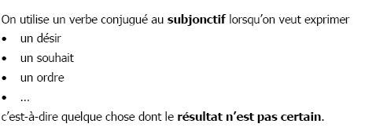(cf. tableau p.4)
Ce qui commande le subjonctif peut être:

a) un subordonnant

⬆ Excuse-toi avant qu'on te le demande.

Remarque : Le mot commandant le subjonctif peut fonctionner en tête d'une indépendante:

Pourvu qu'ils soient prudents!
Qu'on emmène les prisonniers!

b) un verbe

⬆ J'attendais que les portes s'ouvrent.
⬆ II faut que vous m'écoutiez.

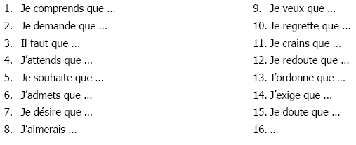

c) un adjectif

⬆ II est possible qu'ils réagissent vraiment.
⬆ J'ai rencontré une seule mère ravie que son fils n'ait pas fait d'études.

d) la structure «... le (la, les) plus + Adj. + ... (Rel. + ...) + jamais + ...»

⬆ C'est le plus beau spectacle que j'aie jamais vu. (ici on a affaire un superlatif)

e) comme complément de nom (sous forme de subordonné relative)

Il faut choisir un candidat qui sache gérer les crises. (but, désir)
Il y a peu de candidats qui sachent gérer les crises. (possibilité)
Nous avons un candidat qui sait gérer les crises. (fait réel énoncé)

f) la fonction de complément de phrase

⬆ après les subordonnants tels que afin que, à moins que, avant que, bien que, de peur que, en attendant que, jusqu’à ce que, loin que, non que, pour que, pourvu que, quelque… que, quoique, sans que, si… que, soit que, supposé que… :

Bien qu’il fasse beau, nous continuons à travailler.
Je terminerai le travail avant que les invités ne viennent.

En plus
 Il arrive cependant parfois que l'émetteur ait le choix entre l'indicatif et le subjonctif. Le subjonctif peut alors exprimer une nuance modale particulière.
Mais elle est souvent difficile à cerner précisément.

a) [L'infirmier d'un asile psychiatrique aux clients d'un bistrot:]
Je cherche un jeune homme qui a l'esprit dérangé.

b) [Le psychiatre désirant faire des recherches, à un collègue:]
Je cherche des personnes qui soient schizophrènes.

En a), l'indicatif laisse entendre que le jeune homme existe, qu'il est connu de l'émetteur.

En b), le subjonctif indique que les personnes n'existent peut-être pas, en tout cas qu'elles sont pour le moment inconnues de l'émetteur.

CONSTAT

- Le subjonctif présent est un temps qui s’utilise dans une subordonnée (une subordonnée est un morceau de phrase dans une phrase principale)
- Ce temps est introduit par un subordonnant (cf tableau ci-dessous)

Subordonnant + subjonctif | Subordonnant + indicatif
Pour que  Avant que  Bien que  Malgré que  Afin que  Sans que  A moins que  Quoique / quoi que  Après que  Il faut que… | Dès que  Lorsque  Pendant que  Aussitôt que  Tant que  Après que …

Les terminaisons du subjonctif sont :

Je => e (sauf verbe être - sois - )
Tu => es = terminaisons du
Il => e (sauf être et avoir - soit/ait) présent
Ils => ent

Nous => ions (sauf être et avoir - soyons/ayons) = terminaisons de
Vous => iez (sauf être et avoir - soyez/ayez) l’imparfait

